2017年下半年四川大学助学班
自考生办理毕业证程序及要求

一、办理条件
2017年7月省考后计划课程（专升本学生包括论文）能够全科通过的我院自考学生。
二、材料上缴时间
2017年10月18日-10月26日（上午8：00-11：30；下午14：30-17：00）将资料交至四川卫生康复职业学院教务处112办公室杨娜老师处（周末及节假日暂停，过期将不再办理）。咨询电话：0813—8120120
三、上交材料
1.本科毕业生须交验身份证正反面、准考证正面、专科毕业证复印件一式2份（三证在一张A4纸上单面复印，见附件一），背面打印学信网上查到的学历查询结果（见附件四）。所有专科毕业证必须在中国高等教育学生信息网（学信网）能查询到，如查询不到请到四川省教育厅进行毕业证认证。（省教育厅地址：成都市陕西街26号省教育厅三楼8号，电话：86122680；学信网网址： http://www.chsi.com.cn/xlcx/）
2.专科毕业生须交验身份证正反面、准考证正面复印件一份（身份证、准考证复印在一张A4纸上，见附件二）
3.请毕业生本人打印填写毕业申请表（附件三）。将身份证和准考证正面的复印件剪下贴上即可。《四川省高等教育自学考试考生考籍表》来校由负责老师打印后，再自行粘贴。
4.交纳毕业证审验费每人30元。
5.现场填写《四川省高等教育自学考试毕业生登记表》
6.因毕业证资料有多处需要本人手写签字确认，故不接受邮寄，请各位同学来校办理。

四川卫生康复职业学院教务处
2017年10月12日

附件一（本科毕业证申请材料，2份）
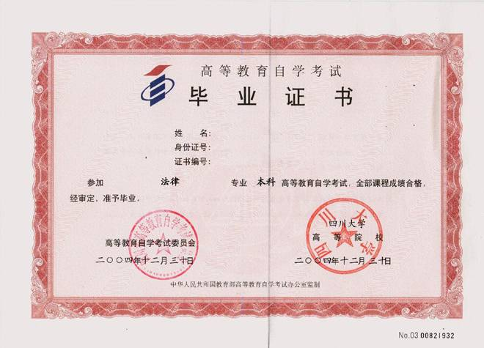
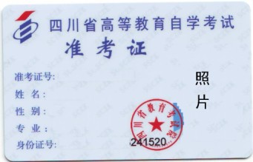
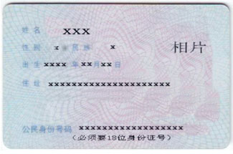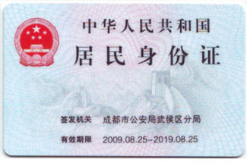
（此行必须考生本人签写）以此身份证办理毕业证书 签名 日期
附件三：毕业证申请表
附件二 （专科毕业证申请材料，1份）

（此行必须考生本人签写）以此身份证办理毕业证书 签名 日期

四川省高等教育自学考试毕业申请书

准考证号 | 姓名 | 性别 | 民族 | 身份证号
拟申请毕业专业：

身份证复印件（背面）
粘贴处

身份证复印件（正面）
粘贴处

准考证复印件
粘贴处

已核本人毕业信息正确无误。
考生签名： 联系电话：
年 月 日
审核意见：
审核人： 年 月 日
注：请将四川省高等教育自学考试考生考籍表附后

附件4 教育部学历证书电子注册备案表
